
4. Wojskowy Szpital Kliniczny
z Polikliniką SPZOZ we Wrocławiu
ul. Rudolfa Weigla 5, 50-981 Wrocław



OPIS PRZEDMIOTU ZAMÓWIENIA

dla zadania:
„Dostawa nowego dźwigu osobowego i wymiana dźwigu osobowego (zwanych również urządzeniem, sprzętem lub rzeczą) o numerze wewnętrznym D8 , w budynku nr 1 część 1, wraz z utylizacją zdemontowanych elementów i urządzeń, pracami towarzyszącymi ogólnobudowlanymi, instalacyjnymi, konserwacja i utrzymaniem ciągłej sprawności dźwigu w okresie gwarancji”

Adres: 4.WSzKzP SPZOZ ul. R. Weigla 5 we Wrocławiu, działka nr 1/2, AM Nr 12 obręb Gaj, Jedn. ewid. Wrocław, województwo dolnośląskie.

Inwestor: 4 Wojskowy Szpital Kliniczny z Polikliniką Samodzielny Publiczny Zakład Opieki Zdrowotnej we Wrocławiu.

Wrocław, dnia 01 kwiecień 2019 r.
Spis treści
1. Wspólny słownik zamówień publicznych: 3
2. Przedmiot zamówienia 3
3. Parametry istniejącego dźwigu 3
4. Minimalne wymagania nowego dźwigu 3
4.1. Wymagania normatywne w zakresie urządzeń transportu bliskiego 5
5. Zakres robót: 5
5.1. Prace budowlane w szybie dźwigowym i maszynowni 5
5.2. Prace w zakresie instalacji elektrycznych 6
5.3. Dokumentacja techniczna 7
5.4. Badania odbiorcze WDT 7
5.5. Zakres prac konserwacyjnych w trakcie kresu gwarancyjnego: 7
5.6. Usuwanie awarii i podejmowanie interwencji 9
6. Wymagania w zakresie realizacji zadania: 9
7. Wymagania i obowiązki Wykonawcy 10
8. Dokumentacja zdjęciowa i techniczna istniejącej maszynowni dźwigu 11

- Wspólny słownik zamówień publicznych:

CPV główne:
52.41.41.00-2 – Dźwigi
42.41.61.00-6 – Windy
45.31.31.00-5 – Instalowanie wind
CPV pomocnicze:
71.32.00.00-7 – Usługi inżynieryjne w zakresie projektowania
45.11.00.00-1 – Roboty w zakresie rozbiórki obiektów budowlanych
45.31.00.00-3 – Roboty instalacyjne elektryczne
50.75.00.00-7 – Usługi w zakresie konserwacji wind

- Przedmiot zamówienia

Przedmiotem zamówienia jest dostawa i montaż polegająca na wymianie dźwigu osobowego
nr 8 (nr ewidencyjny WDT 5-51-08303) znajdującego się w budynku nr 1, część 1, kompleksu szpitalnego, przy ul. Weigla 5, 50-981 Wrocław.

- Parametry istniejącego dźwigu

- Numer seryjny: 5/17/V/M/1275/o/2005.
- Producent: DŹWIGPOL S.A. Przedsiębiorstwo Produkcji Urządzeń Dźwigowych
w Mławie.
- Dźwig z maszynownią z napędem, ciężarem kabiny i przeciwwag posadowionym na podkonstrukcji, przenoszącej obciążenia osiowo na żelbetowe wieńce ścian szybu szybu windowego poprzez poduszki elastomerowe.
- Rodzaj napędu: elektryczny, linowy.
- Ilość przystanków: 4.
- Udźwig nominalny lub ilość osób: 1600 kg, 21 osób.
- Napięcie zasilania / częstotliwość: 400V/50Hz.
- Tablica wstępna maszynowni.
- Istniejące zasilanie 400V, 50Hz.
- Sterowanie zbiorcze góra / dół: mikroprocesorowe.
- Prędkość jazdy 1,00 m/s.
- Wysokość szybu: 14,88m.
- Wysokość podnoszenia: 10,13m.
- Rama kabinowa z chwytaczem LVT 2000:

- Minimalne wymagania nowego dźwigu

- Udźwig: 630 kg
- Prędkość: 1 m/s
- Wysokość podnoszenia: 10,13 m
- Ilość przystanków/dojść: 4/4
- Maszynownia:
- Górna nad szybem.
- Drzwi kabinowe:
- 3 panelowe teleskopowe, sterowane falownikowo z możliwością zmiany konfiguracji, wykonanie stal nierdzewna faktura LEN, zabezpieczone kurtyną świetlną, prowadzenie rolek po prowadnikach wykonanych z pełnego profilu.
- Drzwi przystankowe:
- 3 panelowe teleskopowe, klasa ognioodporności EI60, wykonanie stal nierdzewna faktura LEN, prowadzenie rolek po prowadnikach wykonanych z pełnego profilu.
- Napęd:
- Napęd bezreduktorowy z magnesami trwałymi, układ olinowania 2:1.
- Liny nośne:
- Lina nośna stalowa.
- Wyposażenie w kabinie:
- Wymiary kabiny 1000 x 1500 x 2100 mm, wykonanie stal nierdzewna faktura LEN, na podłodze wykładzina trudnościeralna.
- Oświetlenie LED – wyłączane podczas postoju dźwigu na przystanku.
- Panel dyspozycji wyposażony w przyciski z oznaczeniem Braille.
- Wyświetlacz TFT 7” pokazujący aktualne położenie kabiny, z możliwością wgrania własnych grafik i dokonania zmian bez udziału producenta.
- System zapowiedzi głosowej przystanków z możliwością dokonania zmian bez udziału Producenta.
- Wentylacja mechaniczna z możliwością regulacji czasu działania.
- Na tylnej ścianie lustro o wysokości ½ ściany oraz poręcz.
- Kamera IP monitoringu wizyjnego CCTV 3mpx. Okablowanie komunikacyjne poza pomieszczeniem maszynowni dźwigu poza zakresem zadania. Należy przygotować przyłącze kamery do wewnętrznego systemu monitoringu.
- Kasety wezwań:
- Montowane natynkowo, wyposażone w wyświetlacz LCD.
- Sterowanie:
- Zbiorczość góra-dół
- Sterowanie mikroprocesorowe z falownikiem bez-stycznikowym, posiadającym certyfikat STO. Sterowanie musi być wolne od blokad technologicznych uniemożliwiających konserwację innym firmom dźwigowym. Konfiguracja i odczyt błędów sterownika i falownika musi być w języku polskim i dostępna bez użycia dodatkowych urządzeń diagnostycznych.
- Zjazd awaryjny do najbliższego przystanku z otwarciem drzwi.
- Funkcja zjazdu pożarowego:
  - W alarmie pożarowym II stopnia winda zjeżdża na „główny przystanek pożarowy – poziom parteru”, gdzie są blokowane drzwi w pozycji otwartej bez możliwości zadeklarowania dalszej jazdy.
  - W przypadku pożaru na poziomie parteru widna musi zjechać na „przystanek pożarowy alternatywny” gdzie są blokowane drzwi w pozycji otwartej bez możliwości zadeklarowania dalszej jazdy.
  - Po ustaniu alarmu pożarowego winda automatycznie przechodzi w tryb normalnej pracy.
  - Sterowanie windy po stronie Systemu Sygnalizacji pożaru odbywać się ma za pośrednictwem programowalnych bezpotencjałowych styków NO/NC adresowalnego elementu kontrolno – sterującego EKS-401 z opcją monitoringu zakończenia zjazdu poprzez zwieranie rezystora parametrycującego, czyli od strony windy należy zapewnić styk bezpotencjałowy.
- Łączność z służbami ratowniczymi przez system GSM.
- Połączenie dla konserwatora między kabiną – podszybiem i maszynownią.
- Podłączenie systemu BMS.
- Pozostałe wymagania i informacje:
- Dźwig musi spełniać wymagania w zakresie odporności ogniowej drzwi EI60.
- Konstrukcja szybu posiada przegrody o odporności ogniowej EI60.
- W maszynowni dźwigu należy zamontować gaśnicę o podwyższonej temperaturze działania, nadającej się do urządzeń elektrycznych, stabilne w czasie i odpowiednio chronione przed uderzeniami.
- Wszystkie urządzenia elektryczne, elektroniczne wchodzące w skład urządzenia transportu bliskiego mają spełniać kompatybilność elektromagnetyczną zgodnie
z wymaganiami EN12015 i EN 12016.
- Ochrona przed bezpośrednim dotknięciem w pomieszczeniu maszynowni oraz szybu, ma zapewniać stopień ochrony co najmniej IP2X.
- Ochrona od porażeń – szybkie samoczynne wyłączenie zasilania, układ zasilania
TN-S, zgodnie z PN-HD 60364-4-41, PN - IEC 60364.
- W rozdzielnicy wstępnej maszynowni dźwigu należy zabudować główny łącznik dźwigu, z blokadą położenia łącznika, przy czym łącznik ten nie może wyłączać obwodów:
  - oświetlenia i wentylacji kabiny,
  - gniazda na dachu kabiny,
  - oświetlenia maszynowni,
  - gniazda w pomieszczeniu maszynowni,
  - oświetlenia szybu,
  - urządzeń alarmowych.
- W maszynowni dźwigu należy wykonać ogrzewanie elektryczne, celem zabezpieczenia pomieszczenia przed wilgocią.
  - Wymagania normatywne w zakresie urządzeń transportu bliskiego
      - Dyrektywa 2014/33/UE
      - PN EN 81-20:2014
      - PN EN 81-50:2014
      - PN EN 81-28:2014
      - PN-EN 12016:2014

- Zakres robót:

  - Prace budowlane w szybie dźwigowym i maszynowni

    - Wymiary maszynowni dźwigu: szerokość Sp=2,4m, długość pomieszczenia Dp=3,6m, (wymiary mierzone po posadzce), wysokość pomieszczenia h=2,18m.
    - Prace demontażowe i rozbiórkowe istniejących elementów i urządzeń dźwigu
wraz z ich utylizacją potwierdzone dokumentami o przekazaniu do utylizacji wyspecjalizowanym jednostką w tym zakresie.
    - Oczyszczenie ścian i sufitów maszynowni dźwigu oraz szybu dźwigowego, naprawa i uzupełnienie tynków, malowanie farbami zmywalnymi w kolorze białym.
    - Oczyszczenie, odtłuszczenie posadzki maszynowni oraz podszybia, naprawa posadzek, zabezpieczenie farbą epoksydową w kolorze szarym (RAL7035) wraz
z wywiniętym pasem (cokołem) do wysokości 15cm. Posadzka ma być antypoślizgowa.
    - Montaż wszelkich znaków bezpieczeństwa zgodnie z ISO 3864, wraz z instrukcją obsługi maszynowni dźwigu.
    - Obróbka szpalet ram drzwi szybowych na każdym piętrze, z wykończeniem na gładko szpalet wnęk od strony komunikacji za pomocą malatury w kolorze szarym. Na poziomie 2 piętra należy jedynie wykonać obróbkę ramy drzwi szybowych. Pozostałe prace wykończeniowe szpalety wg realizowanego projektu na przebudowę Oddziału Wewnętrznego wykonane będą przez firmę realizującą oddzielną umowę.
    - Wszystkie otwory w płycie stropowej maszynowni mają być dostosowane do potrzeb układu napędowego. Wszelkie Otwory, przepusty kablowe itp. mają być zabezpieczone krawężnikami nie mniejszymi niż 50mm nad poziom wykończonej podłogi.
    - Przy zastosowaniu klap podłogowych w maszynowni dźwigu, należ zastosować klapy o wytrzymałości obciążenia 2x1000N, przyłożone w dowolnym punkcie na powierzchni 0,2m x 0,2m.
    - Wszystkie użyte materiały budowlane mają nie rozprzestrzeniać ognia.

  - Prace w zakresie instalacji elektrycznych

    - Wymiana wstępnej tablicy rozdzielczej maszynowni dźwigu wraz z połączeniem jej z odbiorami potrzeb własnych maszynowni.
    - Zdemontować całą instalację elektryczną w obrębie maszynowni i szybu dźwigowego.
    - Wykonać nowe instalacje elektryczne:
      - Oświetlenie pomieszczenia maszynowni dźwigu LED, zapewniające 200lx zgodnie z normą PN-EN 12464-1: 2012.
      - Oświetlenie szybu dźwigowego ma wynosić minimum 50lx w odległości 1m nad dachem kabiny w dowolnym miejscu postoju kabiny, przy zamkniętych wszystkich drzwiach.
      - Sterowanie oświetleniem za pomocą łącznika lokalnego, jednobiegunowego, dla maszynowni dźwigu. Łącznik należy trwale oznaczyć.
      - Łącznik oświetlenia szybu ma być zlokalizowany w maszynowni dźwigu oraz w podszybiu. Łącznik należy trwale oznaczyć.
      - Zapewnić dwa gniazda 230V (może być gniazdo dwukrotne).
      - Zapewnić gniazdo na dachu kabiny dźwigu 2P+PE, 230V lub gniazdo
o napięciu bezpiecznym SELV.
      - Cała instalacja ma być prowadzona na tynku. Wszelkie okablowanie w obrębie maszynowni i szybu ma być prowadzone w rurach osłonowych elektroinstalacyjnych lub korytach kablowych. Nie dotyczy przewodów zwisowych).

  - Dokumentacja techniczna

    - Wykonawca wytworzy dokumentację techniczną zgodnie z wymaganiami Rozporządzenia Ministra Przedsiębiorczości i Technologii z dnia 30 października 2018r. (Dz.U. 2018, poz. 2176), oraz zgodnie z rozporządzeniem Ministra Rozwoju z dnia 3 czerwca 2016r., w sprawie zasadniczych wymagań dla dźwigów i elementów bezpieczeństwa dla dźwigów (Dz.U. 2016, poz. 811).
    - Wytworzona dokumentacja techniczna zostanie uzgodniona przez Wykonawcę
z organem właściwej jednostki Dozoru Technicznego : Wojskowym Dozór Techniczny oddział Wrocław.
      - Wykonawca w celu uzgodnienia wytworzonej dokumentacji technicznej otrzyma od Zamawiającego stosowne pełnomocnictwo do reprezentowania Zamawiającego przed właściwą jednostką Dozoru Technicznego w zakresie uzgodnienia dokumentacji technicznej, zgłoszenia UTB do badania, rejestracji UTB.

  - Badania odbiorcze WDT

    - Badania odbiorowe mają być zrealizowane zgodnie z warunkami technicznymi Dozoru Technicznego w zakresie eksploatacji, napraw i modernizacji urządzeń transportu bliskiego Dz.U. 2018 poz. 2176 z dnia 21 listopada 2018r.
      - Obowiązkiem Wykonawcy jest ustalenie wszelkich terminów badań
z właściwą jednostką Dozoru Technicznego, na podstawie udzielonego przez Zamawiającego pełnomocnictwa zgodnie z pkt 5.3.2. lit. a).
    - Uzyskanie pozytywnej decyzji dopuszczającej UTB do eksploatacji.
    - Wydanie stosownego dokumentu określającego resurs urządzenia transportu bliskiego zgodnie z Rozporządzeniem Ministra Przedsiębiorczości i Technologii
z dnia 21 listopada 2018r. (Dz.U. 2018 poz. 2176).
    - Wykonawca założy Książkę konserwacji UTB, w której zamieści wpisy o badaniu, resursie urządzenia, jego dane techniczne wraz z numerem rejestracyjnym WDT. W książce Wykonawca będzie dokonywał wpisów wszelkich czynności wykonanych w obrębie UTB.

  - Zakres prac konserwacyjnych w trakcie kresu gwarancyjnego:

    - Wykonawca przyjmuje do obowiązkowego wykonywania w czasie trwania okresu gwarancji wszystkie czynności konserwacyjne oraz wynikające z przepisów prawa w odniesieniu do rozporządzenia Ministra Przedsiębiorczości i Technologii z dnia 21 listopada 2018r. (Dz.U. 2018, poz. 2176), w tym:
      - Czynny udział we wszystkich badaniach realizowanych przez właściwą jednostkę Dozoru Technicznego w czasie trwania gwarancji.
      - Zapewnienie wszelkich części i materiałów eksploatacyjnych których wymiana odbywa się cyklicznie, zgodnie z zasadami eksploatacji urządzeń transportu bliskiego.
      - Sprawdzenie stanu Technicznego mechanizmów napędowych, układów hamulcowych, konserwacji dźwignicy oraz cięgien nośnych stanu olinowania
i ich zamocowań.
      - Sprawdzenie działania elementów bezpieczeństwa i ograniczników ruchowych.
      - Sprawdzenie działania urządzeń sterujących oraz poprawności funkcjonowania obwodów sygnalizacyjnych i oświetlenia,
      - Sprawdzenie prawidłowości obsługi dźwigów,
      - Wymiany w razie potrzeby (wyeksploatowanych) następujących elementów dźwigu:
- styków w stycznikach kierunkowych,
- styków w kasetach sterowniczych,
- kontaktów i przeciwkontaktów w drzwiach kabinowych i szybowych,
- styków w kontaktach aparatury bezpieczeństwa,
- źródeł światła w kasetach sterowniczych, szybie i maszynowni,
- uszkodzonych śrub i podkładek,
- okresowej wymianie oleju,
- wszelkich elementów amortyzujących w tym elastomerów w przypadku ich zużycia w okresie gwarancji.
      - Czyszczenie i smarowaniu poszczególnych elementów i części trących dźwigu.
      - Utrzymanie w należytej czystości torów jezdnych drzwi przystankowych
i kabinowych.
      - Usuwanie ewentualnego zawilgocenia podszybia, oraz zgłoszenie faktu Zamawiającemu celem podjęcia stosownych kroków zabezpieczających.
      - Utrzymanie estetyki kabiny przewozowej po przeprowadzonej konserwacji.
      - Regulacji poszczególnych podzespołów i elementów dźwigowych oraz usuwaniu drobnych awarii i usterek związanych z regulacją urządzeń w tym również ich malowanie.
      - Monitorowanie zużycia elementów dźwigu w tym lin.
      - Dokonywanie bieżących wpisów do książek konserwacyjnych dźwigów każdej przeprowadzonej konserwacji, naprawy z wyszczególnieniem wymienionych elementów, wstrzymania dźwigu, dopuszczony lub nie do eksploatacji. Dokumentowanie w książce konserwacyjnej przebiegów dźwigu zgodnie
z rozporządzeniem.
    - Niezależnie od konserwacji stałej, okresowej określonej jak wyżej, do obowiązków Wykonawcy zgodnie z rozporządzeniem, należy sprawdzenie przez oględziny nie rzadziej niż co 12 miesięcy:
      - Konstrukcji nośnej, w szczególności połączenia spawane, nitowane
i rozłączne, tor jezdny dźwigów szynowych.
      - Wykonywanie pomiarów elektrycznych: ochronne, rezystancji uziemień roboczych, rezystancji izolacji poszczególnych obwodów elektrycznych wraz ze sprawdzeniem skuteczności ochrony przeciwporażeniowej począwszy od linii zasilającej po wszelkie instalacje elektryczne związane z dźwigiem.

  - Usuwanie awarii i podejmowanie interwencji

    - Do obowiązków Wykonawcy w okresie trwania gwarancji należy na każde wezwanie Zamawiającego:
      - Przywrócenie prawidłowej funkcji dźwigu, doprowadzenie do stanu Technicznego umożliwiającego bezpieczną dalszą jego eksploatację, usunięcie awarii urządzenia każdorazowo potwierdzone ma być wpisem do książki konserwacyjnej.
      - Zabezpieczenie przed wypadkami bądź zagrożeniami wynikającymi
z niesprawnego urządzenia w przypadku braku możliwości naprawienia urządzenia w trybie natychmiastowym. Zabezpieczenie ma polegać na oznakowaniu dźwigu na wszystkich przystankach o jego wstrzymaniu oraz wyznaczeniu kierunkowskazami tymczasowego ruchu zastępczego do najbliższego dźwigu.
      - Wykonawca zobowiązuje się do reagowania na każde zgłoszenie Zamawiającego w czasie przez niego zadeklarowanym w ofercie.
      - Czas reakcji w przypadku uwięzienia ludzi w kabinie dźwigu wynosi ….. min (zgodnie z ofertą Wykonawcy, nie dłuższy niż 60 min.). W takich przypadkach jako dodatkowe zabezpieczenie takich okoliczności Wykonawca przeprowadzi szkolenie w czasie do 5 dni liczony od daty bezusterkowego odbioru końcowego:
        - Zgodnie z normą PN EN 13015 pkt. 6 Zamawiający wyznaczy osoby odpowiedzialne za przeprowadzenie czynności awaryjnego uwalniania pasażerów dźwigu dla wszystkich dźwigów dla których w instrukcji obsługi nie zastrzeżono takiej procedury, a Wykonawca w okresie 2 miesięcy od podpisania umowy, w porozumieniu z Zamawiającym przeprowadzi szkolenie wyznaczonego personelu w zakresie uwalniania awaryjnego. Wykonawca przekaże Zamawiającemu na czas trwania umowy niezbędne klucze w ilości 5 szt. umożliwiające uwolnienie ludzi
z kabiny.
    - Wykonawca nie ponosi odpowiedzialności za szkody wynikające
z nieprawidłowego użytkowania urządzenia transportu bliskiego.

- Wymagania w zakresie realizacji zadania:

  - Rozpoczęcie robót nastąpi po zawarciu umowy, oraz spełnieniu wymagań określonych w pkt. 6.8 OPZ.
  - Wykonawca zobowiązany jest do wyposażenia pracowników w niezbędny sprawny sprzęt bezpieczeństwa, przeszkolenia pracowników z zakresu BHP i ppoż. Pracownicy muszą posiadać aktualne badania lekarskie oraz świadectwa kwalifikacyjne grupy I, E
i D do 1 kV.
  - Na dzień przekazania placu budowy wykaże osoby wykonujące usługę, oraz pojazdy którymi personel Wykonawcy będzie wjeżdżał na teren kompleksu.
  - Za bezpieczeństwo pracowników i właściwe zabezpieczenie terenu prowadzenia prac odpowiada Wykonawca.
  - Wszelkie prace muszą być wykonywane zgodnie z zasadami i przepisami BHP (Dz.U. 1997 nr 129 poz. 844 z późniejszymi zmianami);
  - Wykonawca ma być wyposażony w kamizelki z symbolami umożliwiającymi identyfikację personelu Wykonawcy.
  - Przed przystąpieniem do prac Wykonawca zaktualizuje harmonogram wykonywania przedmiotu umowy załącznik nr 1 do OPZ.
  - Wykonawca na dzień przekazania placu budowy złoży Zamawiającemu:
    - oświadczenia o podjęciu obowiązków przez osoby wskazane w §3 ust. 2 umowy, oraz kserokopię uprawnień zawodowych;
    - wykaz zespołów roboczych, ich kwalifikacje, wymagane przepisami świadectwa kwalifikacyjne oraz uprawnienia zawodowe;
    - oświadczenie potwierdzające odbycie właściwego przeszkolenia w zakresie bezpieczeństwa i higieny pracy dla osób wskazanych w ust. 1 pkt 1 i 2;
    - złożenie karty obiegowej w zakresie szkolenia i instrukcji, przeprowadzone przez właściwe jednostki organizacyjne Zamawiającego, w zakresie obowiązujących przepisów wewnętrznych na terenie kompleksu szpitalnego, załącznik nr 2 do OPZ;

- Wymagania i obowiązki Wykonawcy

  - Zamawiający wymaga aby Wykonawca udzielił co najmniej 36 miesięcznej gwarancji na wszystkie objęte przedmiotem zamówienia użyte materiały, urządzenia oraz wykonane roboty budowlane liczonej od dnia podpisania Protokołu odbioru końcowego.
  - Wykonawca dokona rejestracji dźwigu w właściwej jednostce Dozoru Technicznego.
  - Wykonawca poniesie wszystkie koszty związane z rejestracją dźwigu w właściwej jednostce Dozoru Technicznego.
  - Wykonawca sporządzi pełną dokumentację techniczno – odbiorową w tym dokumentację powykonawczą instalacji dźwigu i protokołu z pomiarów ochronnych instalacji.
  - Wykonawca na swój koszt dokona uruchomienia jazdy pożarowej na główny
i alternatywny przystanek pożarowy. Wykonawca przed zgłoszeniem do odbioru przeprowadzi próby działania jazdy pożarowej windy. Potwierdzeniem prawidłowości działania tego będzie przedłożony Zamawiającemu pozytywny protokół z tych prób.
  - Przedmiot zamówienia opisany jest przez odniesienie do norm, europejskich ocen technicznych, aprobat, specyfikacji technicznych i systemów referencji technicznych,
o których mowa w art. 30 ust. 1 pkt 2 i ust. 3 Ustawy. W związku z powyższym Zamawiający, na podstawie art. 30 ust. 4 Ustawy dopuszcza rozwiązania równoważne.
  - Zamawiający informuje Wykonawcę, że na fragmencie Terenu budowy Wykonawca będzie realizował część powierzonych mu prac przy udziale innego wykonawcy realizującego w tym miejscu odrębne zamówienie, w związku z tym Wykonawca zobowiązuje się do współpracy z tym wykonawcą w taki sposób aby warunki wykonywania umowy nie wpłynęły negatywnie na jej realizację. W przypadku ewentualnego sporu Wykonawca jest zobowiązany do zgłoszenia tego faktu Zamawiającemu i zastosowania się do poleceń Zamawiającego.
    - Wykonawca zobowiązany jest do ustalenia warunków dostępu do maszynowni dźwigu oraz przystanku na poziomie 2 kondygnacji poza godzinami pracy innego Wykonawcę, ponieważ dostęp do maszynowni dźwigu i przystanku na poziomie
2 kondygnacji zlokalizowane są w obrębie placu budowy innego Wykonawcy.
    - Wykonawca w porozumieniu z Zamawiającym ustali technologiczne ciągi komunikacyjne umożliwiające bezkolizyjny transport urządzeń do miejsca ich zabudowania.
  - Z uwagi na specyfikę pracy kompleksu szpitalnego należy przewidzieć prowadzenie prac w nocy jedynie w takim zakresie, który nie będzie zakłócał ciszy nocnej.

- Dokumentacja zdjęciowa i techniczna istniejącej maszynowni dźwigu
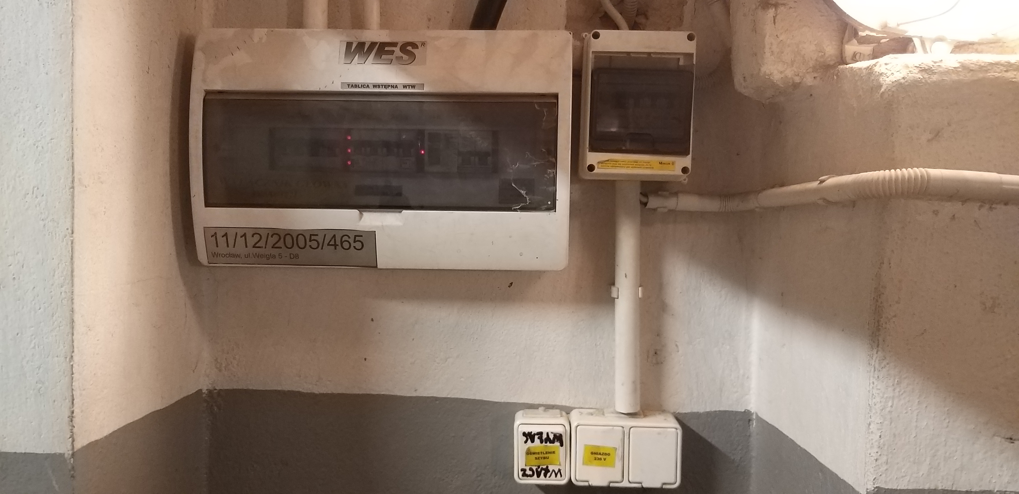
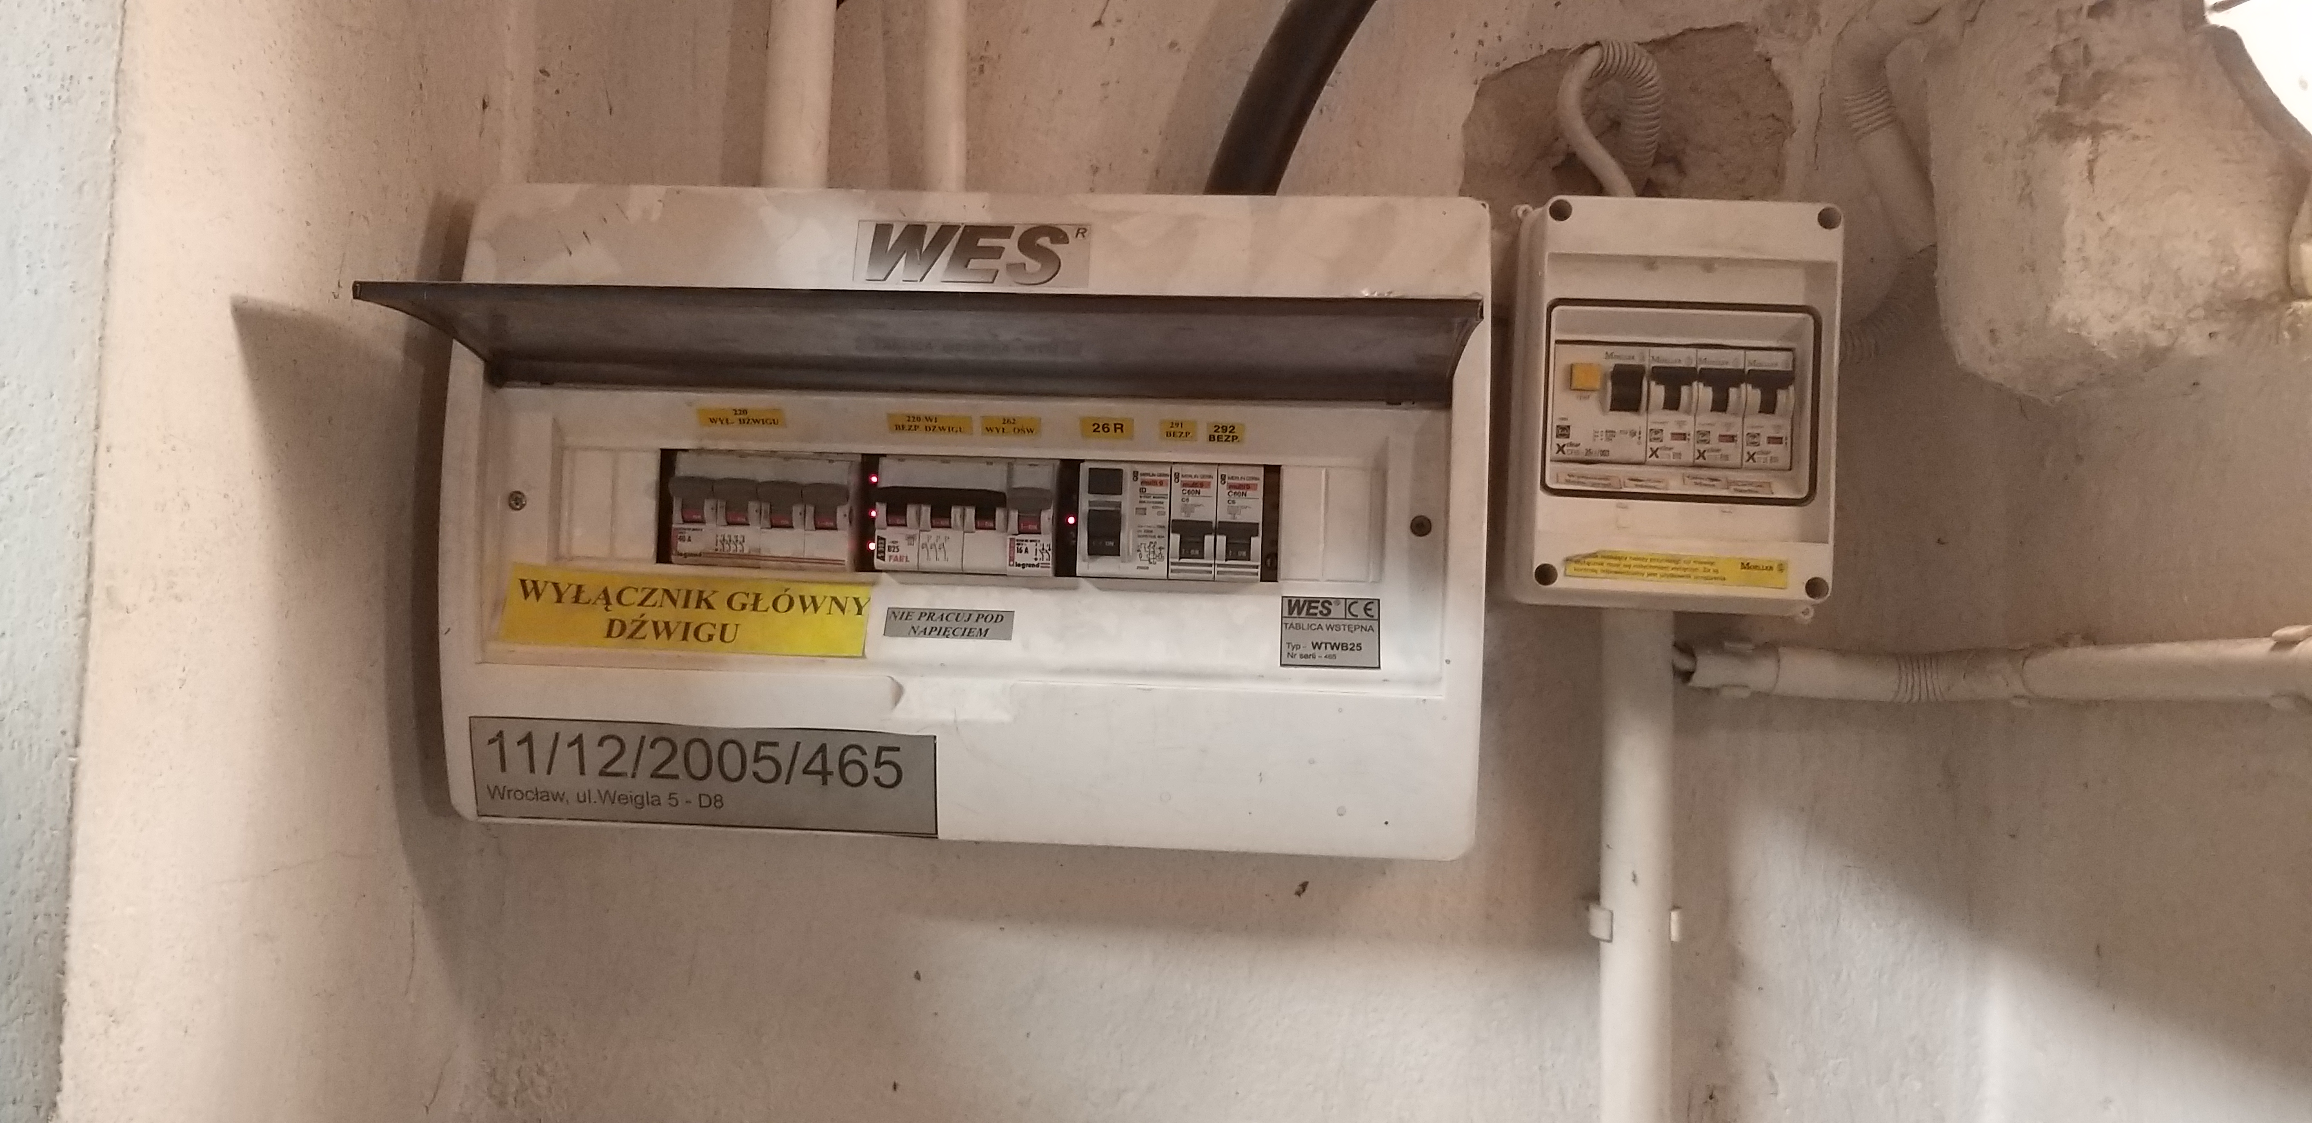
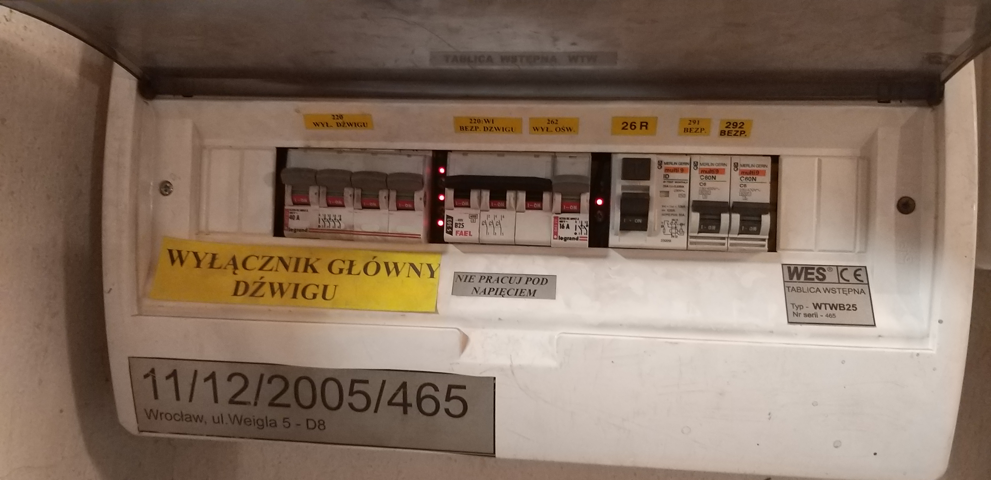

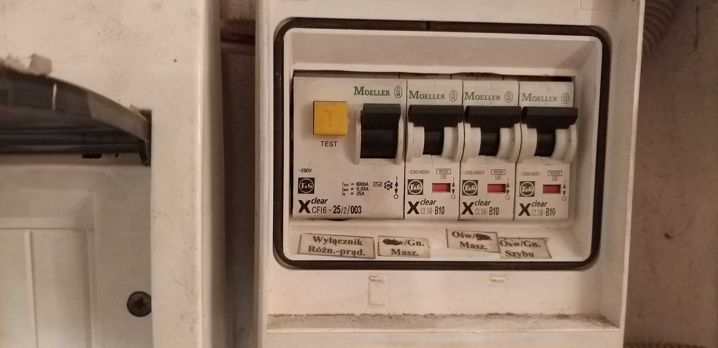

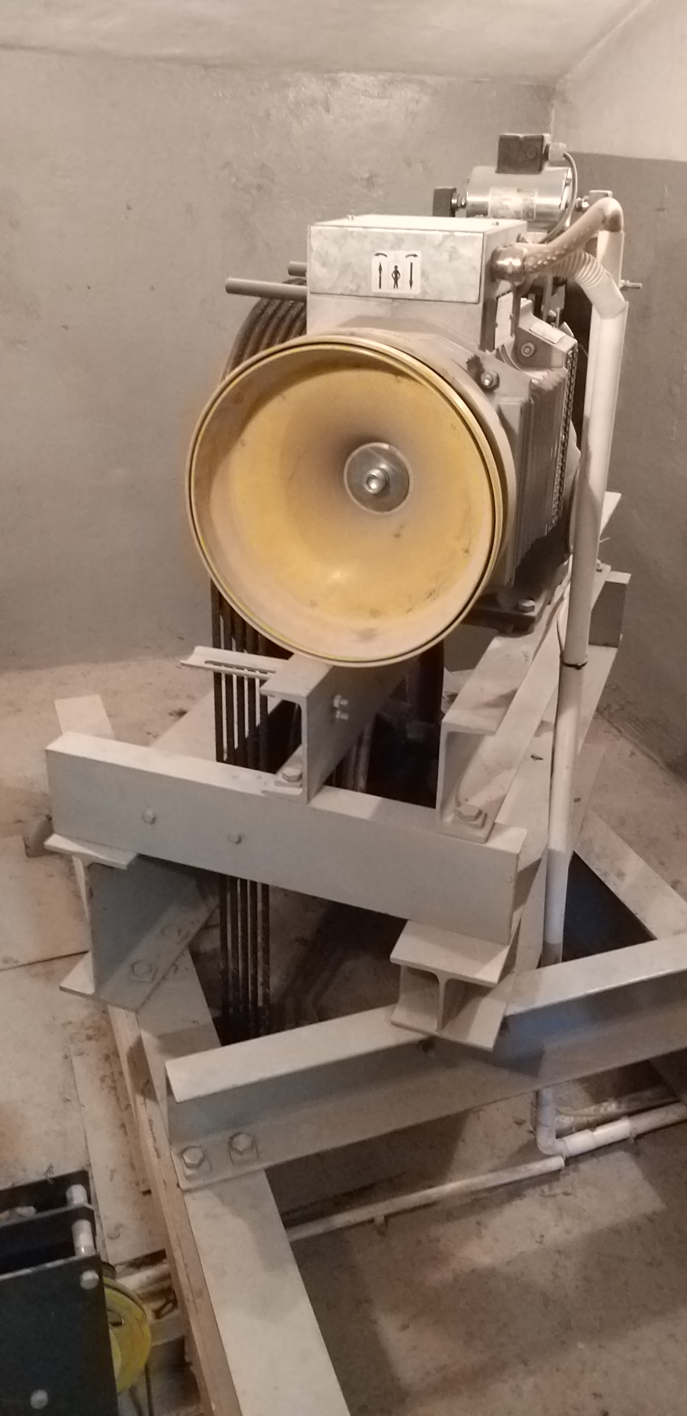
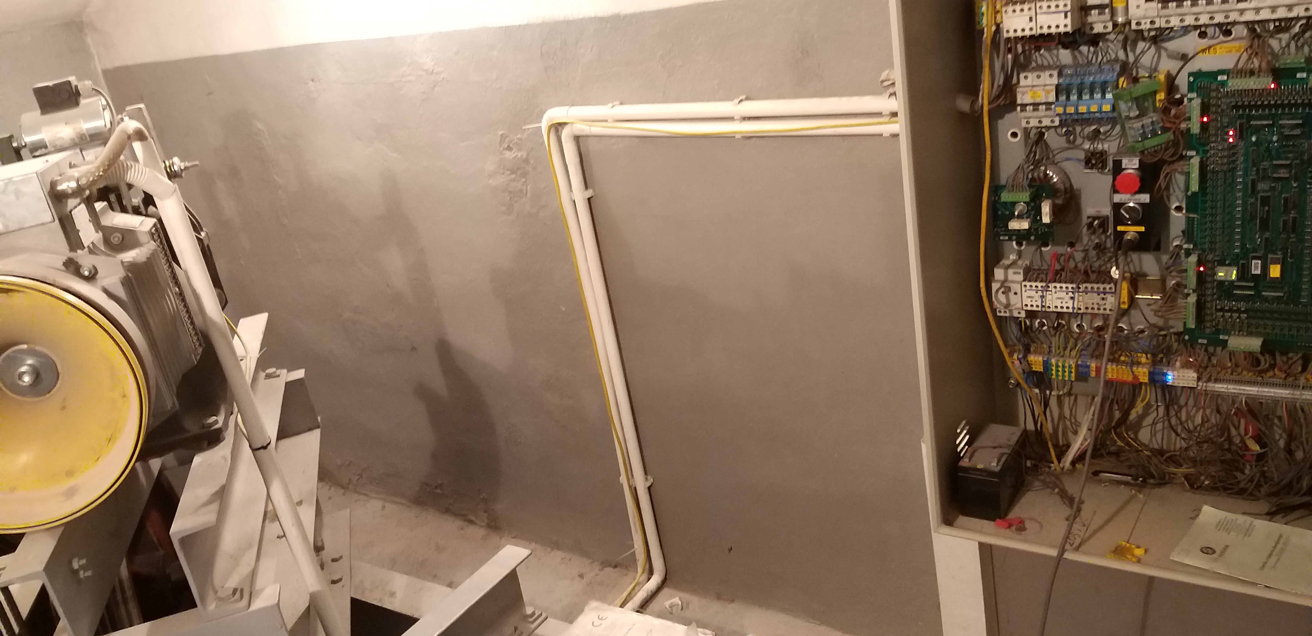
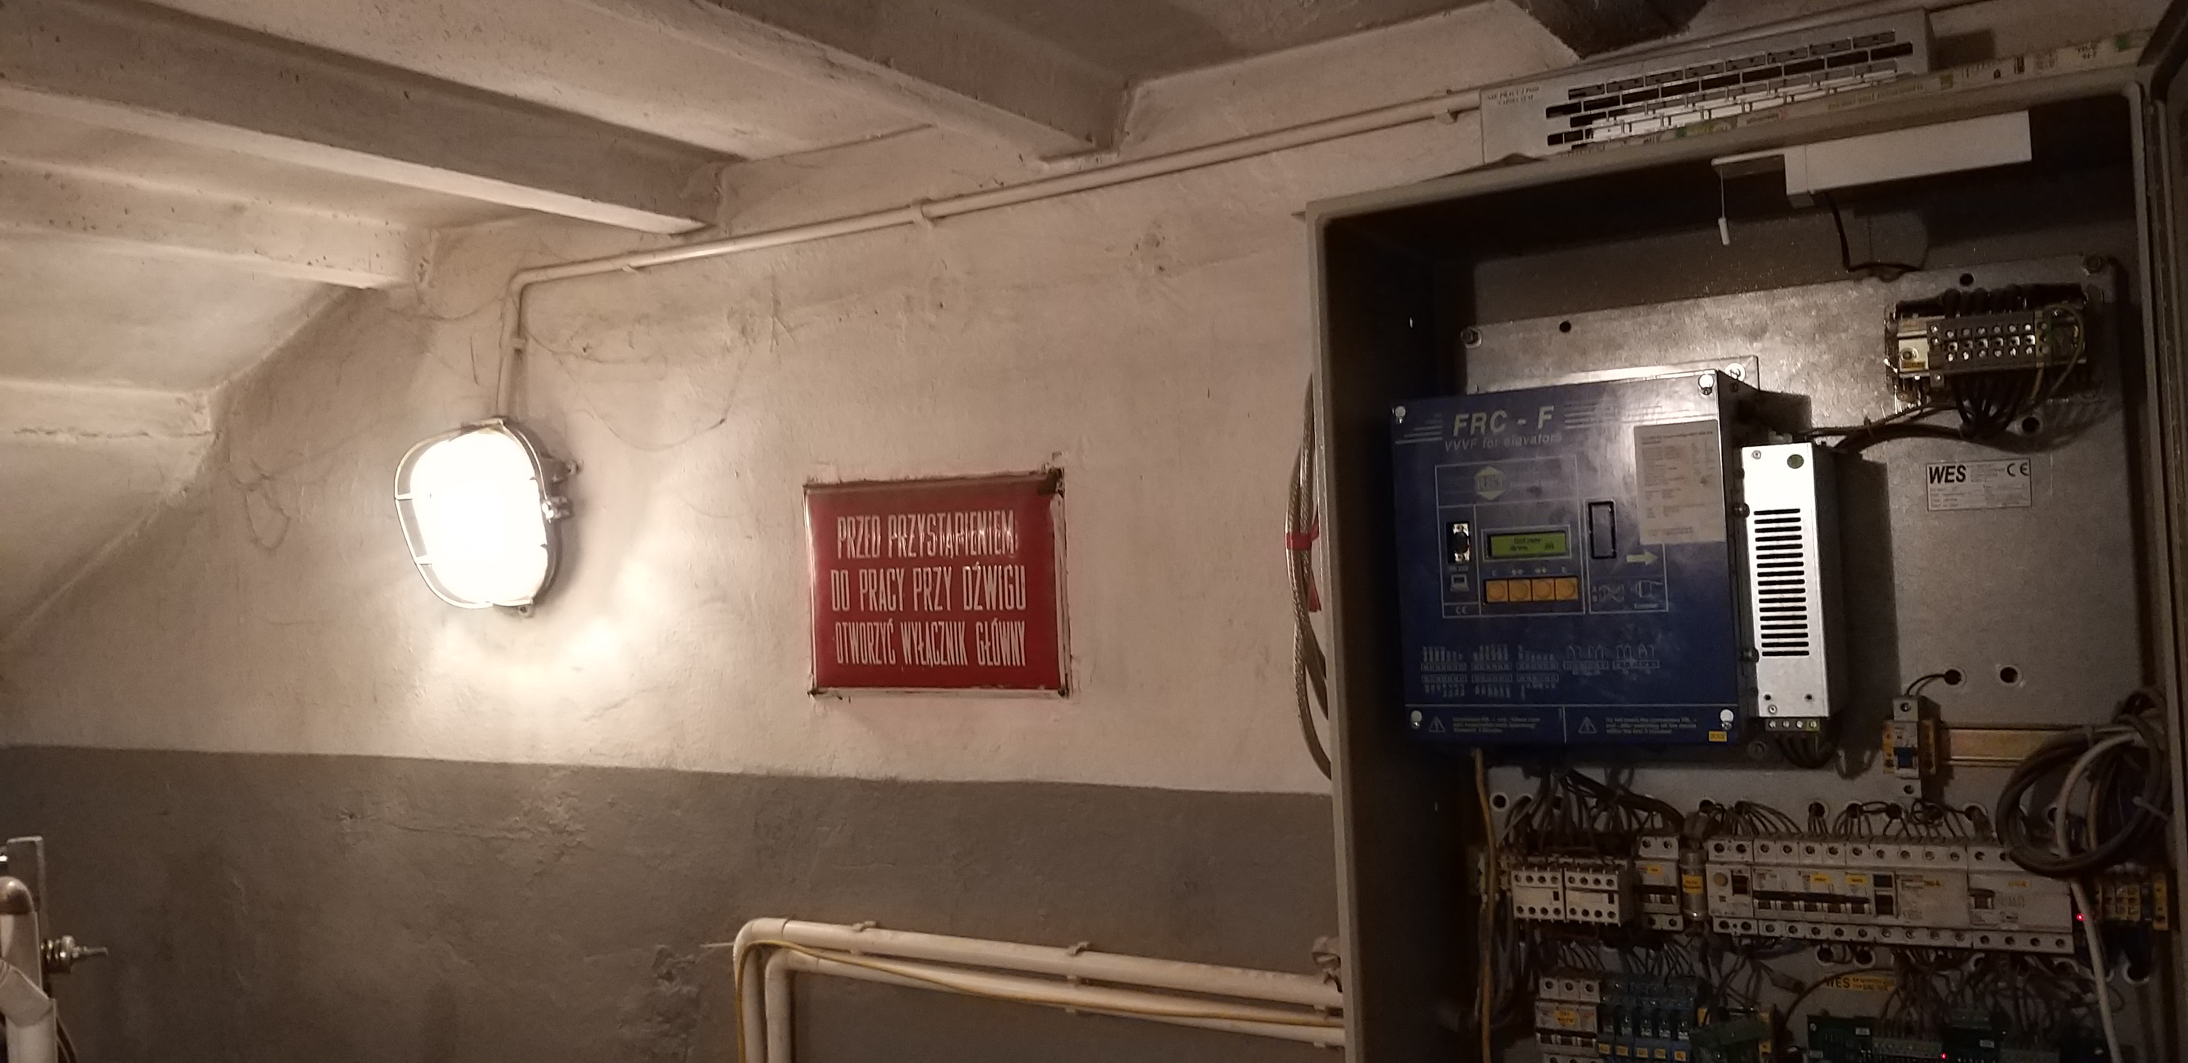
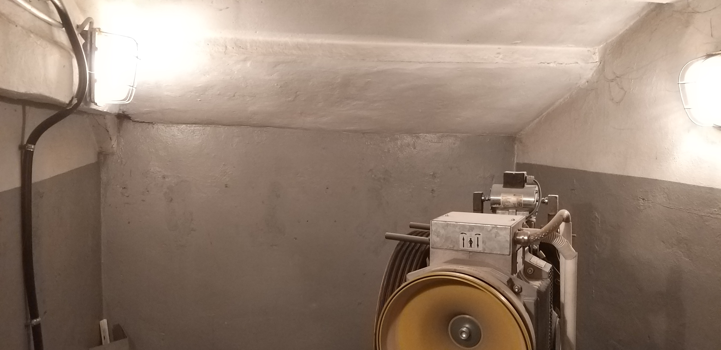
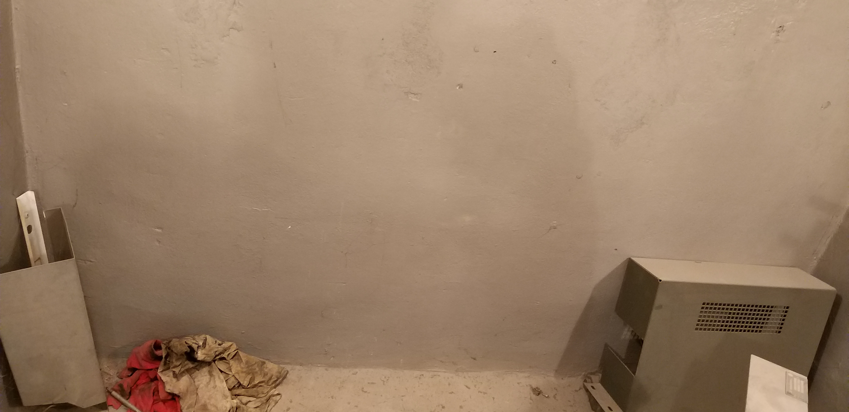
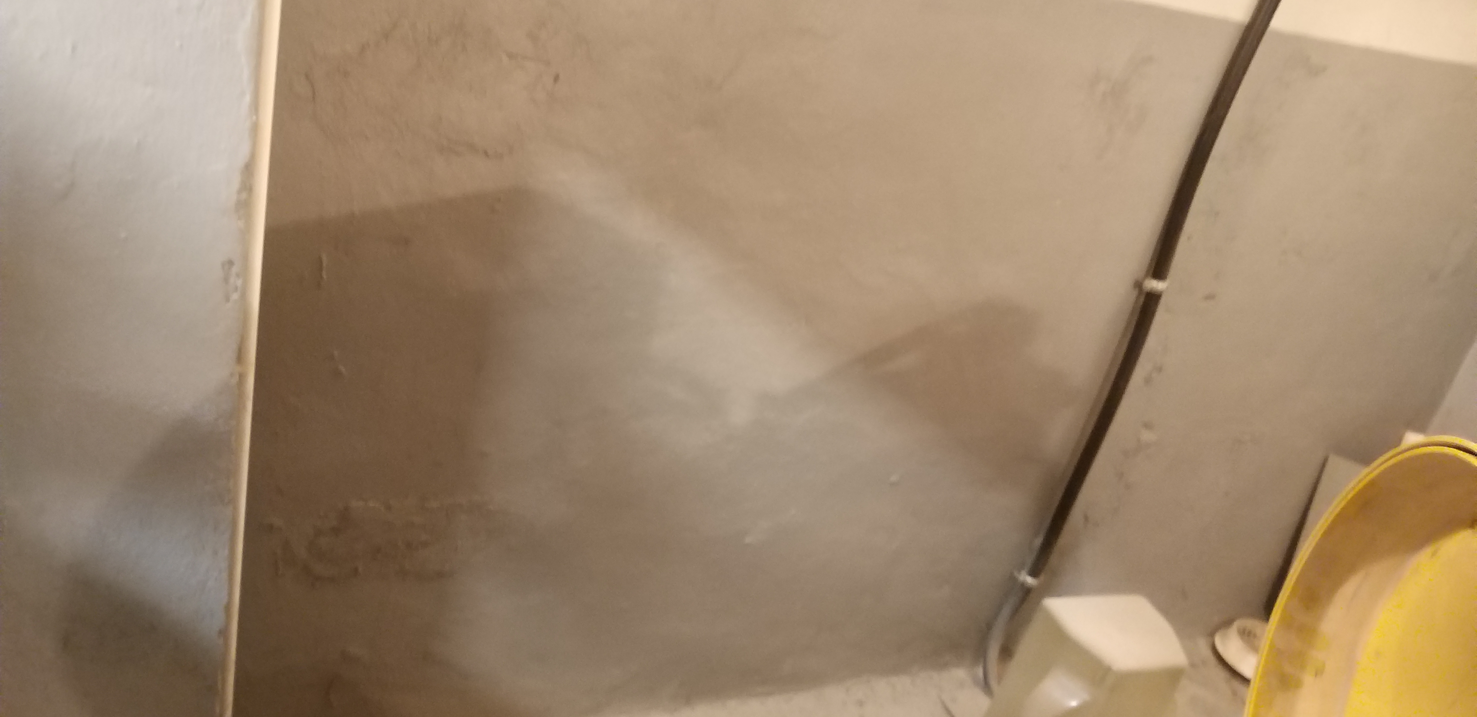
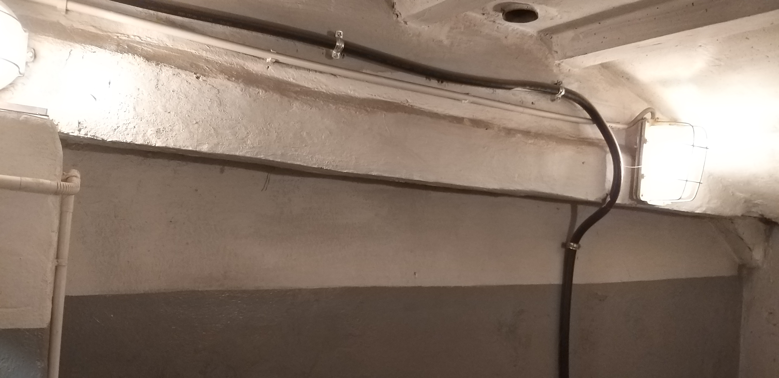
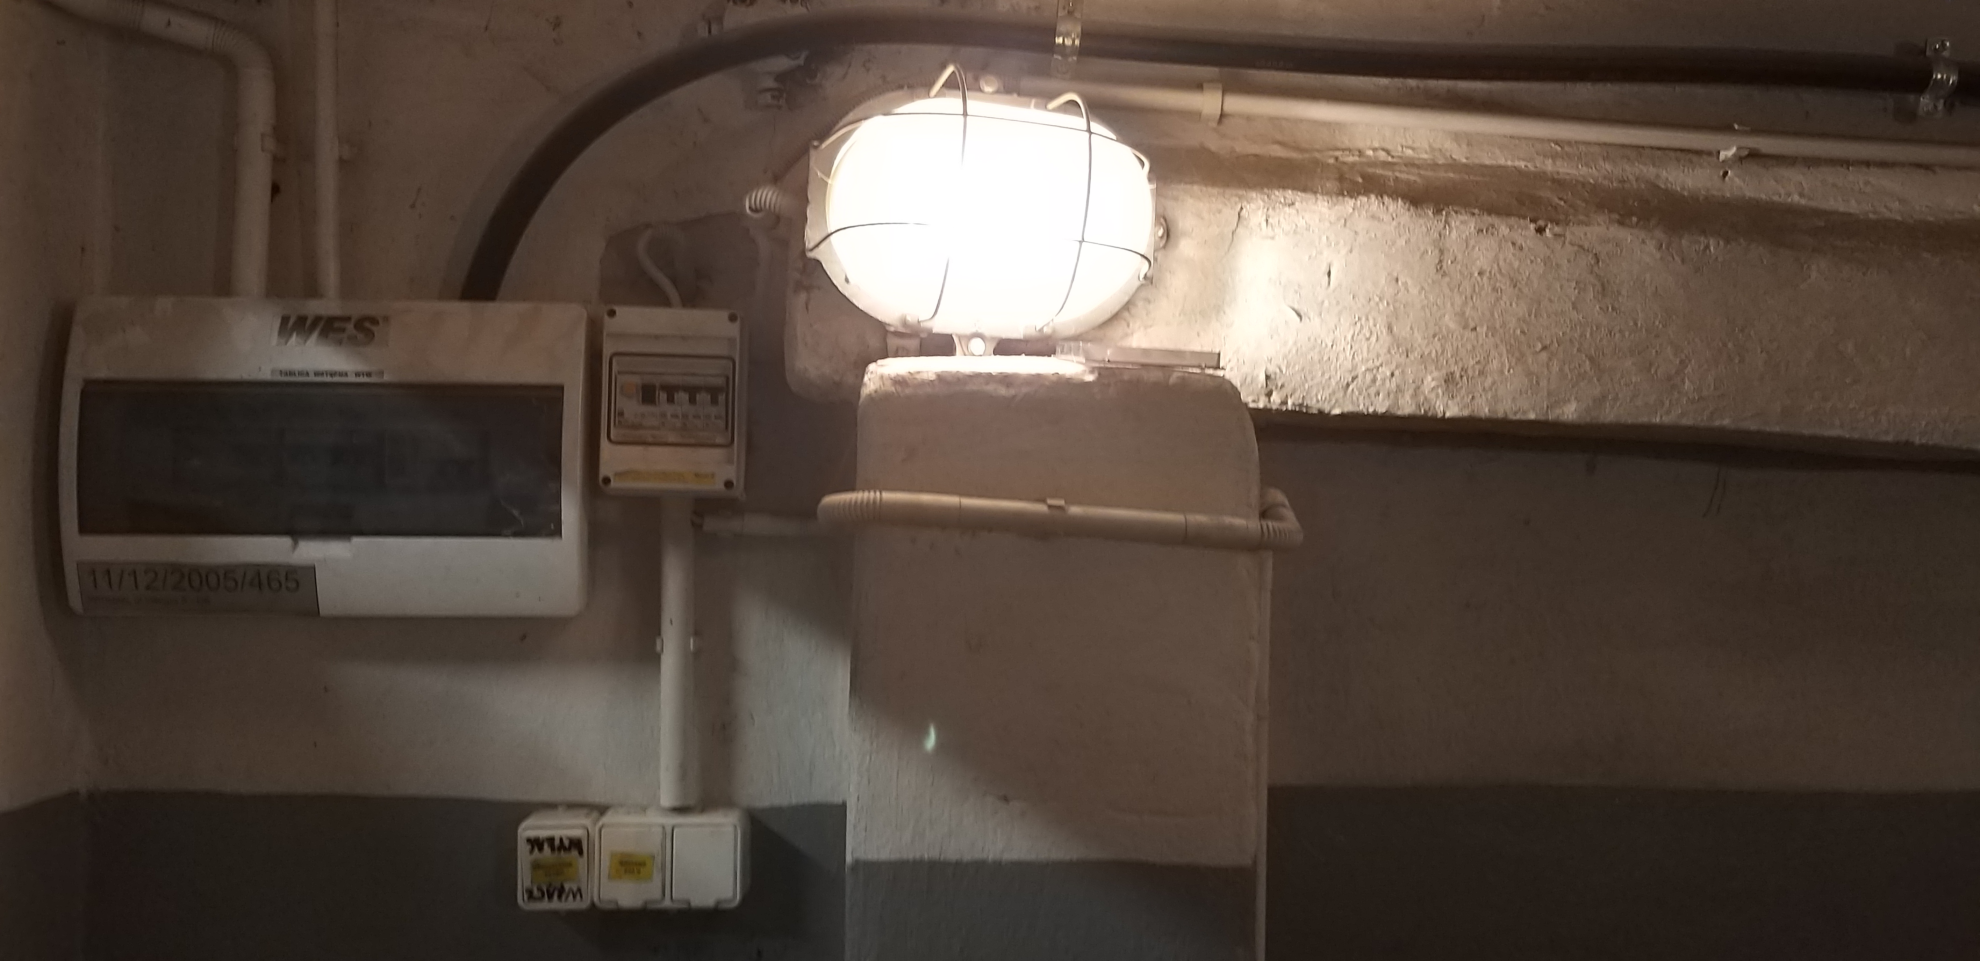
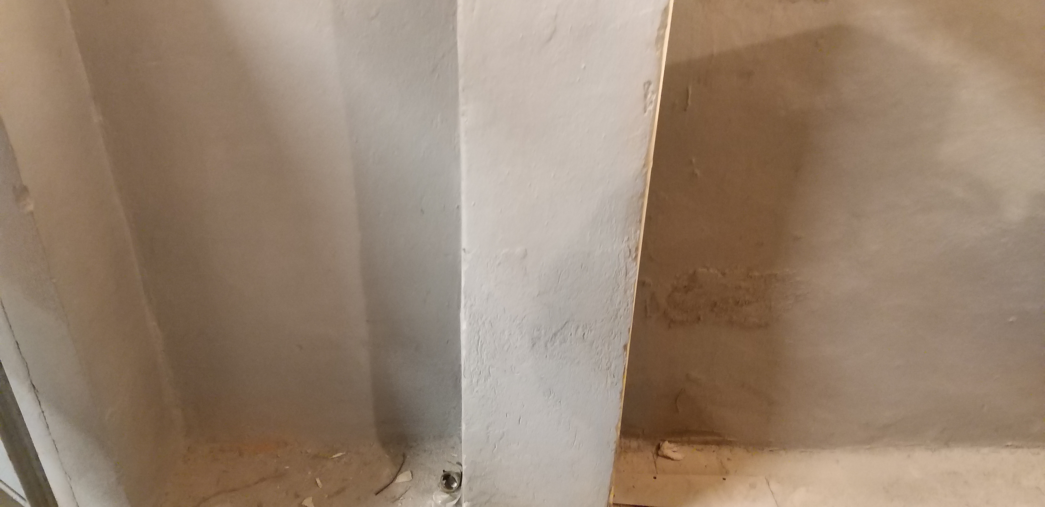
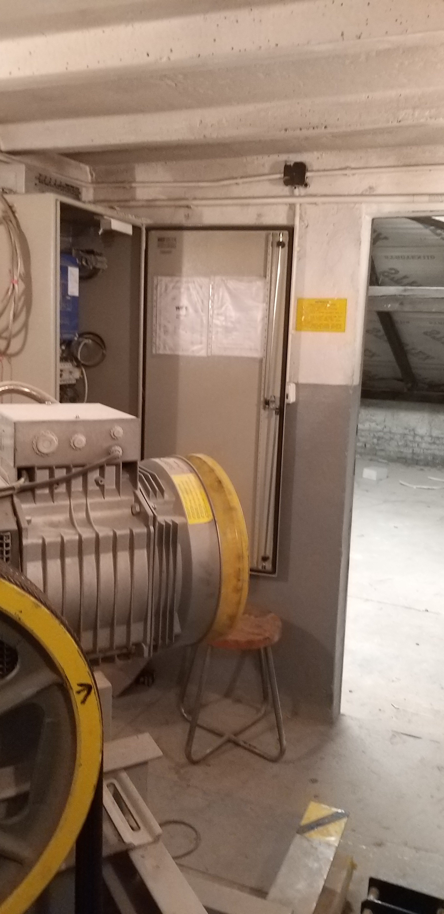

- Załącznik nr 1 - Rys. nr 72809 – Projekt montażowy część 1/2 i część 2/2.

